Отчёт воспитателя
Кириловой Галины Николаевны
О работе в летний оздоровительный период
«Один день лета»
Возрастная группа: старшая группа.
Тема дня:
«Мир профессий»
Планирование ОД по методическим рекомендациям
Галютиной Т. Г., Барышевой Ж. В.

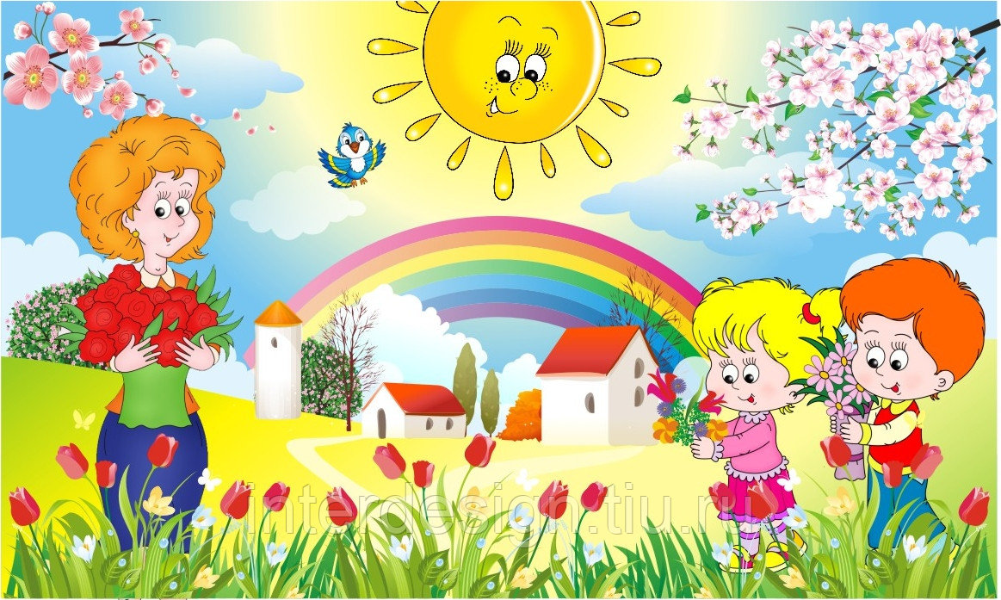

Утро:
индивидуальная работа:
Дидактическая игра
«Нарисуй отгадку».
Цель: уточнять и закреплять представления о профессиях и орудиях труда, необходимых для конкретной профессии.

утренняя гимнастика
завтрак
игры
детские виды деятельности
НОД
Просмотр презентации «Строители».
«Ознакомление со строительными профессиями».
Цели: уточнить и систематизировать знания детей о строительных профессиях, ознакомить с обобщающим словом «строитель»; учить группировать, объединять профессии людей по общему признаку; закрепить знания детей о разнообразных профессиях их названиях и роде деятельности, о связи труда людей разных профессий, занятых на одном производстве и на разных; воспитывать уважительное отношение к труду и бережное отношение ко всему, что нас окружает.
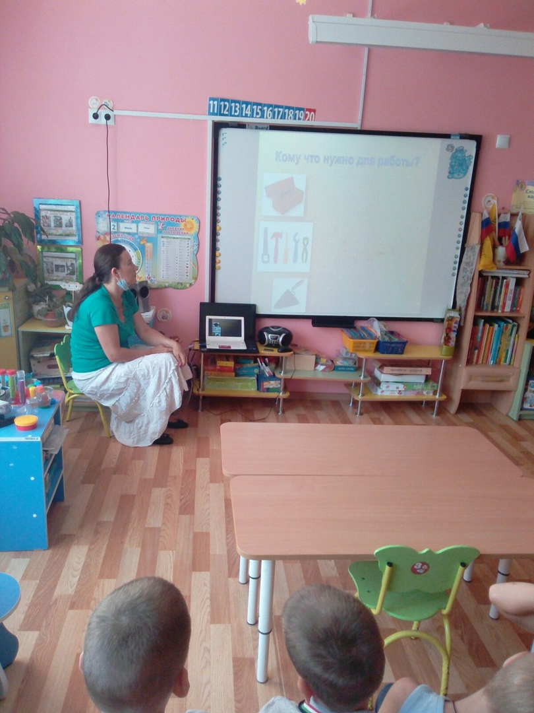

Прогулка:
Наблюдение за трудом работника по зданию.
Цель: закреплять названия строительных инструментов.
Подвижная игра «Пробеги тихо».
Цель: развивать внимание, ловкость, быстроту движений.
Содержание: один из детей садится посередине комнаты и закрывает глаза. Все остальные дети стоят на одном конце площадки; 6–8 из них тихо перебегают с одного конца на другой мимо водящего. Если дети бегут тихо, водящий не может их остановить. Если же он услышит шум их шагов, то говорит «Стой!» и, не открывая глаз, указывает направление звука. Если водящий указал правильно, дети возвращаются на свои места и бежит следующая группа детей
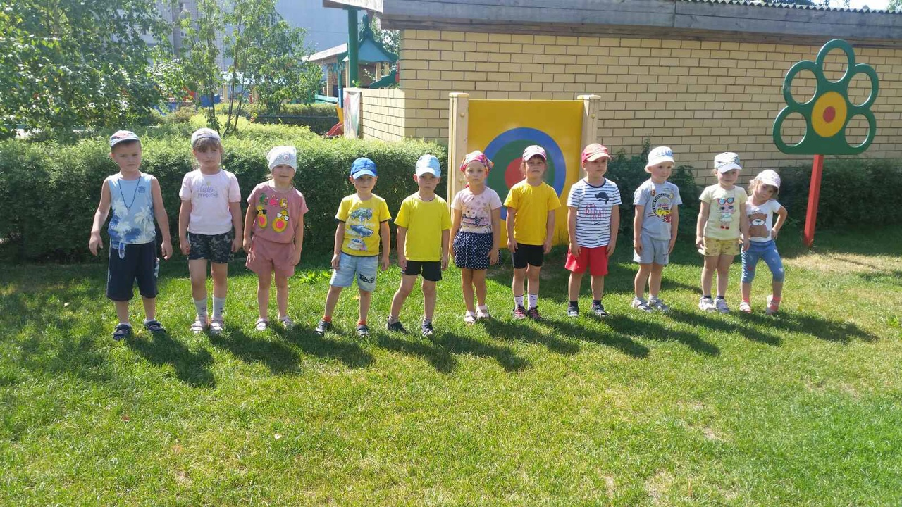
.
Индивидуальная работа: Катание на велосипедах и машинах.
Цель: Упражнять в катании. на велосипедах и машинах.
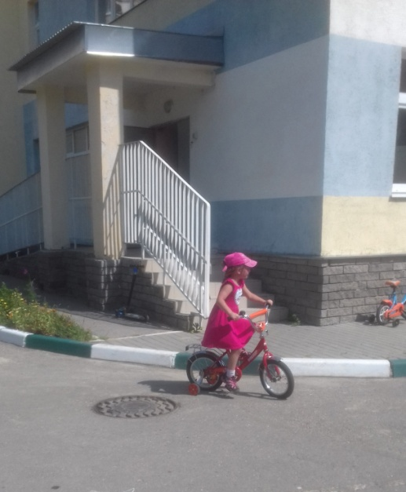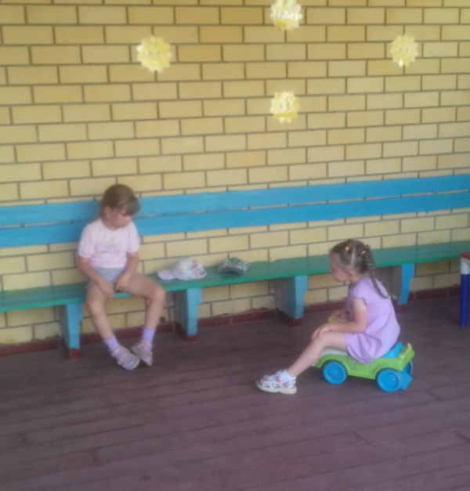
Упражнение на сохранение равновесия.
Цель: Учить сохранять равновесие при ходьбе по бревну.
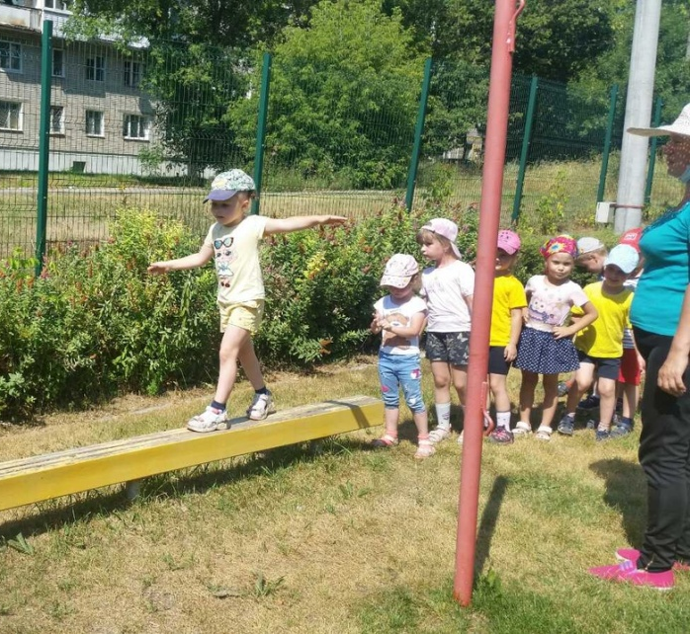
Упражнение: «Поймай не урони»
Цель: Учить ловить мяч.
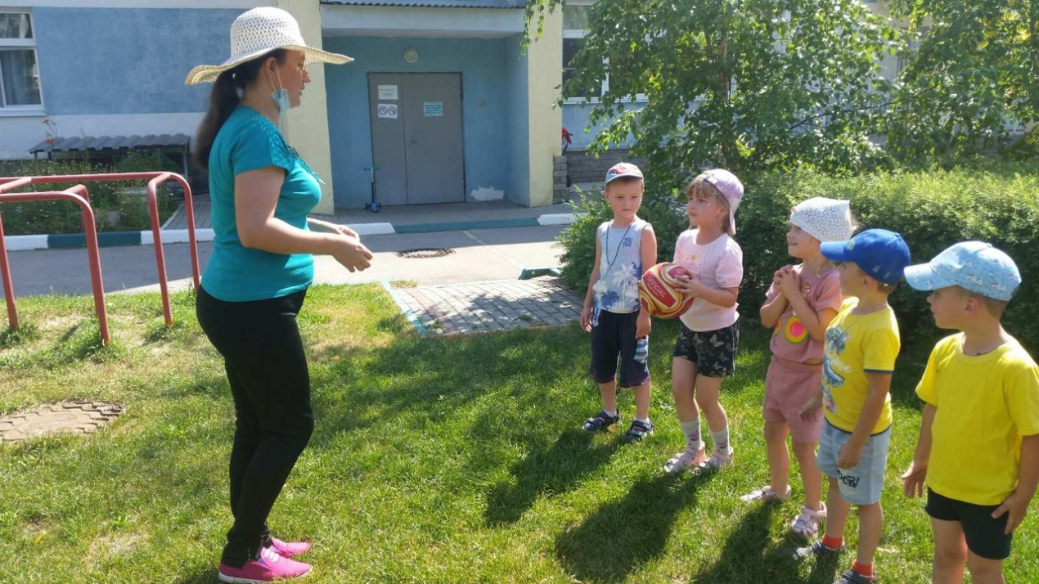
Трудовая деятельность:
«Сметаем песок с лавочек»
Цель: приучать к труду.
Самостоятельная игровая деятельность
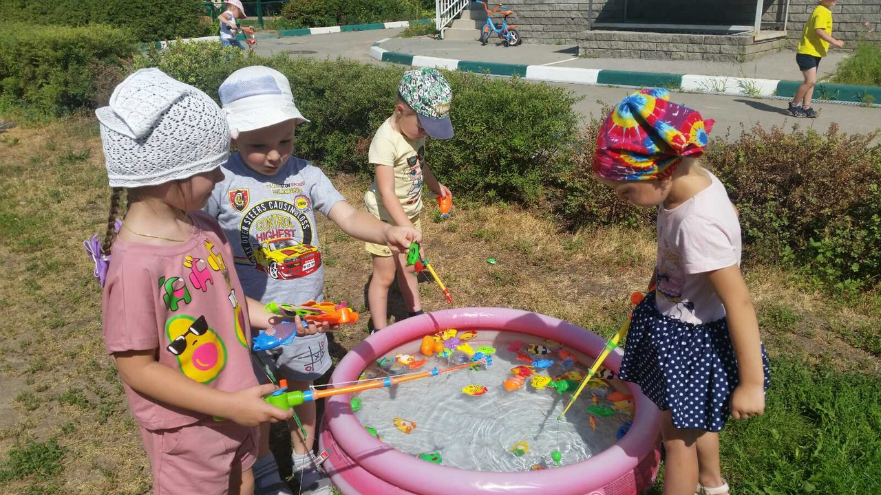

Обед
Сон
Водные процедуры, закаливающие мероприятия
Игры и самостоятельная деятельность
Ужин
Прогулка:
Наблюдение за цветущими растениями.
Цель: Воспитывать любовь и бережное отношение к природе.
Подвижная игра «Сделай фигуру».
Цель: развивать внимание, ловкость, быстроту движений.
Содержание: дети разбегаются по всей площадке. По сигналу воспитателя они быстро останавливаются на месте и принимают какую-нибудь позу: приседают, поднимают руки в стороны и т. д. Воспитатель отмечает, чья фигура интереснее.
Усложнение: предлагается придумать фигуру
в определенном положении (только стоя, на четвереньках, сидя), групповые фигуры (парами,
тройками).

Индивидуальная и подгрупповая работа
Спортивное упражнение: «Бадминтон».
Цель: Учить правильно держать ракетку и отбивать воланчик.
